

**آزمایشگاه مدارهای منطقی**

**دانشکده مهندسی کامپیوتر دانشگاه صنعتی شریف**

تابستان 1402



**گروه شماره 1**

**سعید فراتی کاشانی - 401106299**

**معین آعلی - 401105561**

**حورا عابدین - 401106209**

**فهرست عناوین**

1. هدف از انجام آزمایش : 2

2. تراشه و قطعات استفاده شده : 2

3. شرح آزمایش : 2

3.1. پیاده سازی مدار اولیه : 2

3.2. لود کردن 1010 در رجیستر : 4

3.3. ساخت شمارنده جانسون : 4

3.4. شیفت رجیستر 2 طرفه : 6

3.5. شیفت‌رجیستر دو طرفه با استفاده از تراشه ی 7495 : 7

4. بخش از آزمایش شماره 5 : 9

## هدف از انجام آزمایش :

هدف از این آزمایش ، پیاده سازی یک شیفت‌رجیستر با استفاده از تراشه 7495 می‌باشد .

## تراشه و قطعات استفاده شده :

* برد بورد
* فلیپ‌فلاپ
* تراشه 7495
* مقاومت
* گیت OR
* گیت NOT

## **شرح آزمایش :**

### **پیاده سازی مدار اولیه :**

مداری که میخواهید طراحی کنیم به شکل زیر است :

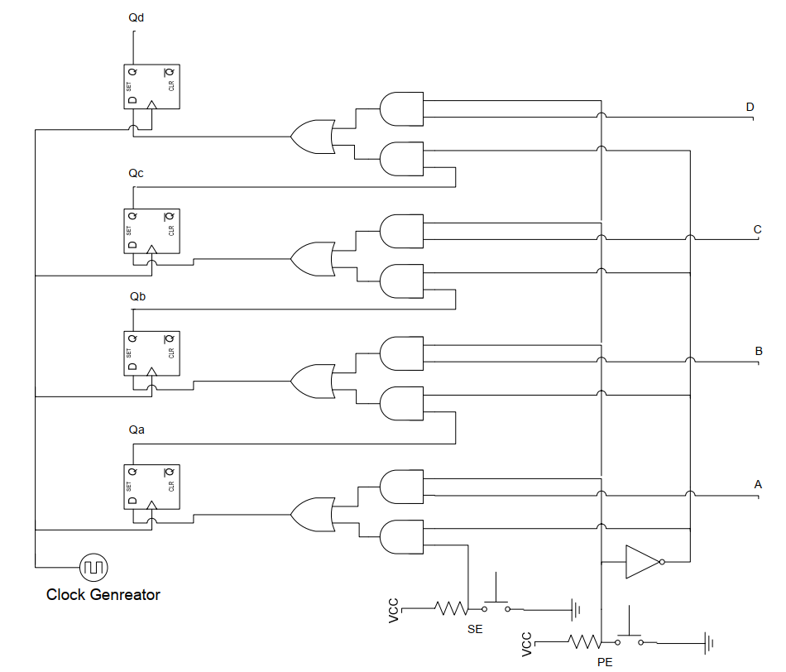

شکل مدار داخل نرم افزار پروتئوس به این شکل است :

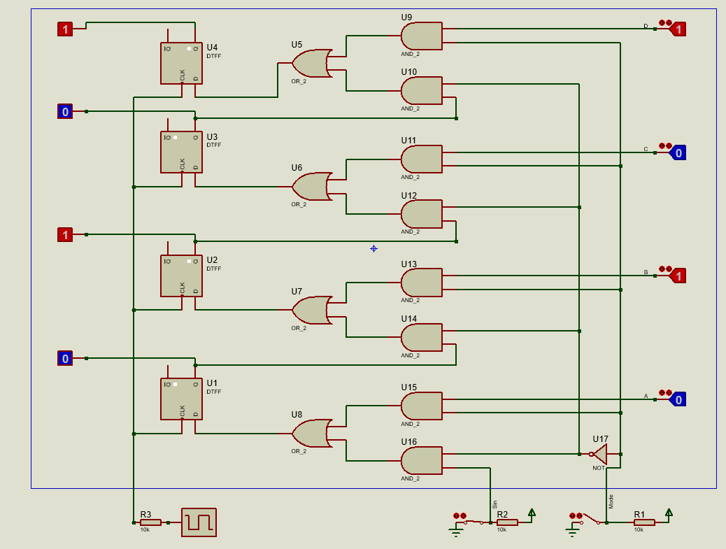

همچنین پیاده سازی مدار در fritzing به این شکل است :

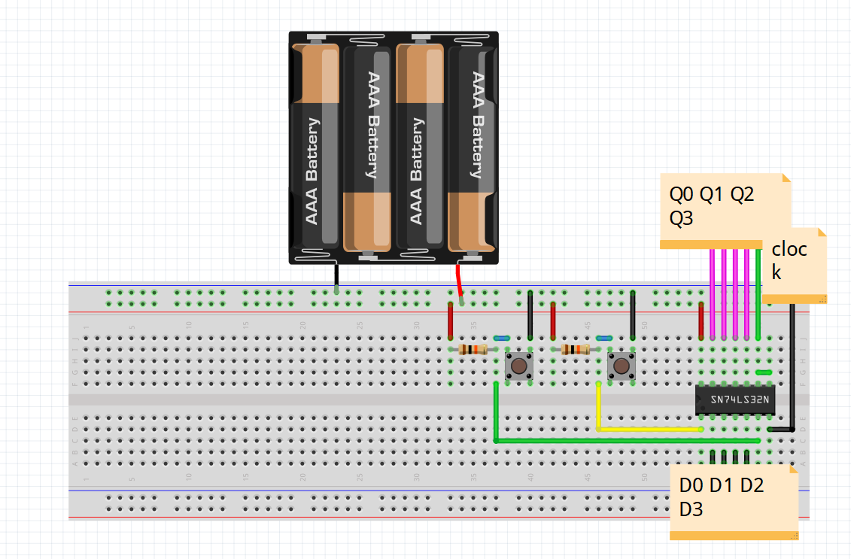

توجه : گروه ما به جای این بخش ، بخشی از آزمایش 5 را انجام داد و شما فرمودید که نمره آن را جایگزین این بخش میکنید و نمره کامل میدهید .

گزارش آن بخش آزمایش 5 در انتهای این فایل قرار دارد ...

### **لود کردن 1010 در رجیستر :**

برای اینکه مقدار 1010 را در رجیستر ذخیره کنیم ، به ورودی همین مقدار را میدهیم و بیت Mode را برابر یک قرار داده تا رجیستر Load شود . برای این کار کافیست تا یک بار دکمه ی Clock را فشرده و رها کنیم . ( این کار در تصویر بالا انجام شده است ! )

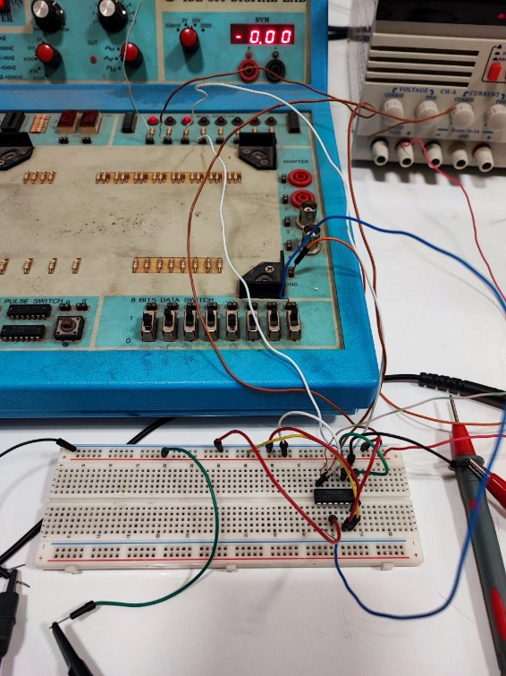

### **ساخت شمارنده جانسون :**

Q' را به ورودی های مدار متصل کرده و داریم :

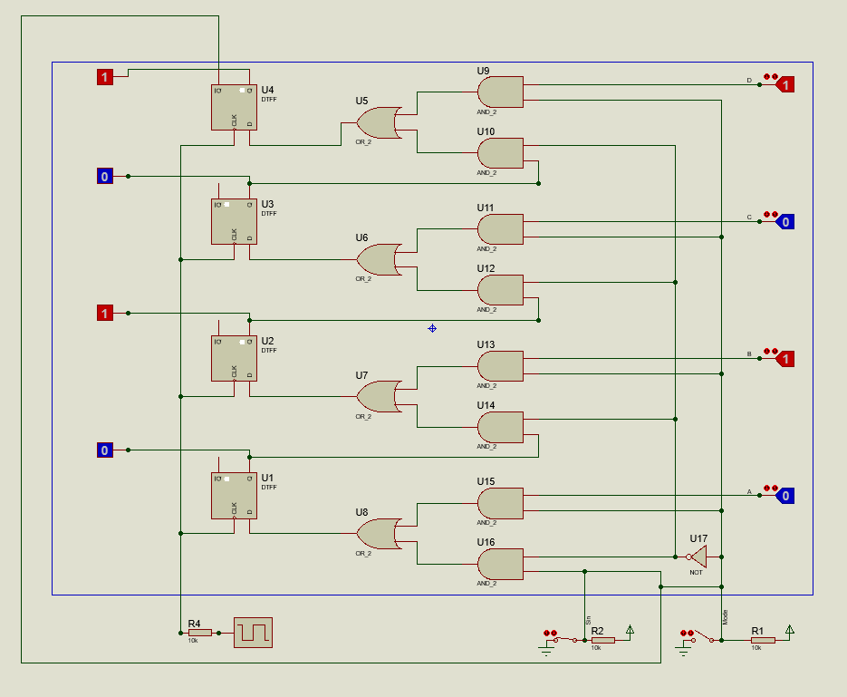

مدار شبیه سازی شده در fritzing :

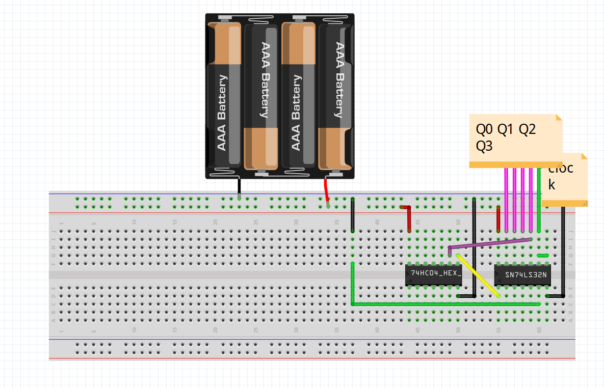

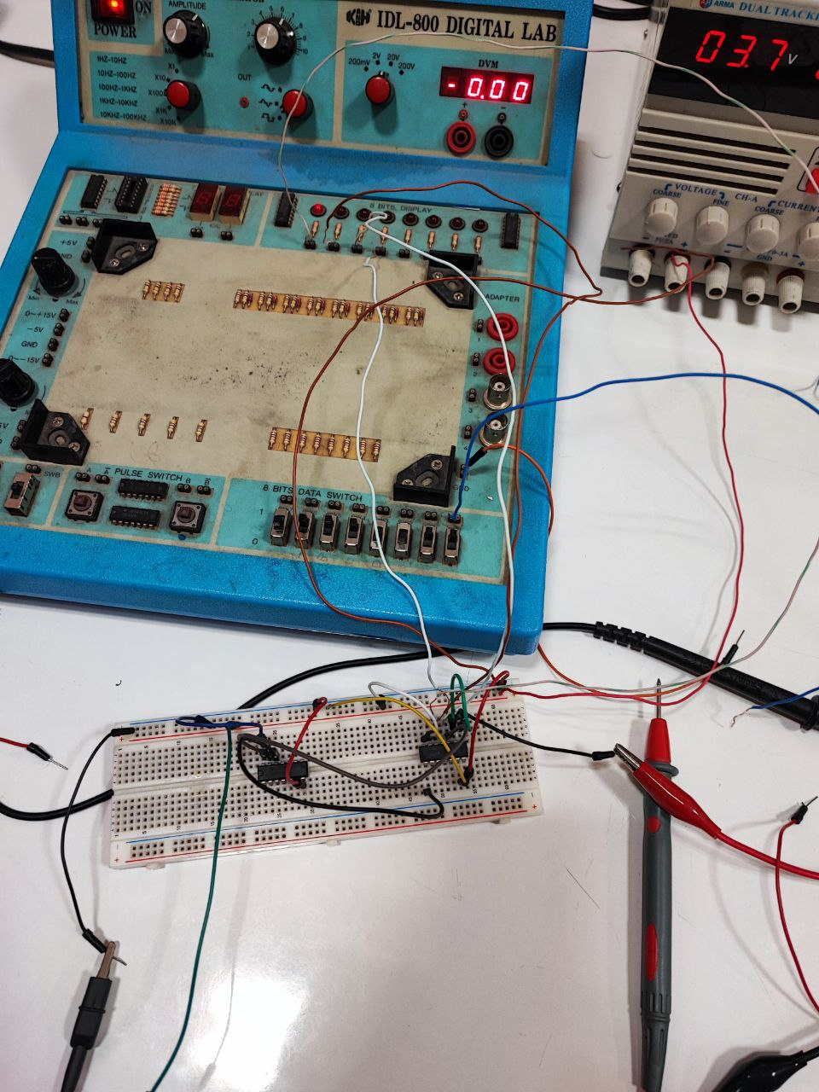

### **شیفت رجیستر 2 طرفه :**

مدار اولیه :

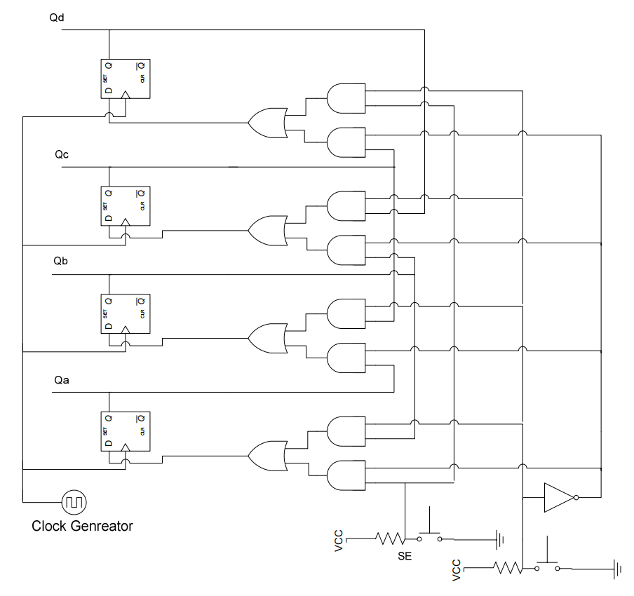

مدار پیاده سازی شده در پروتئوس :

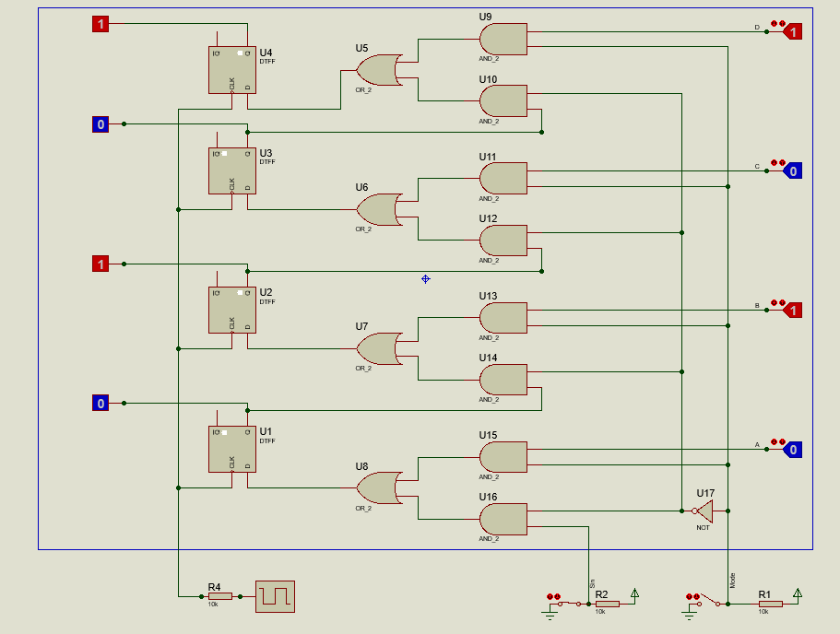

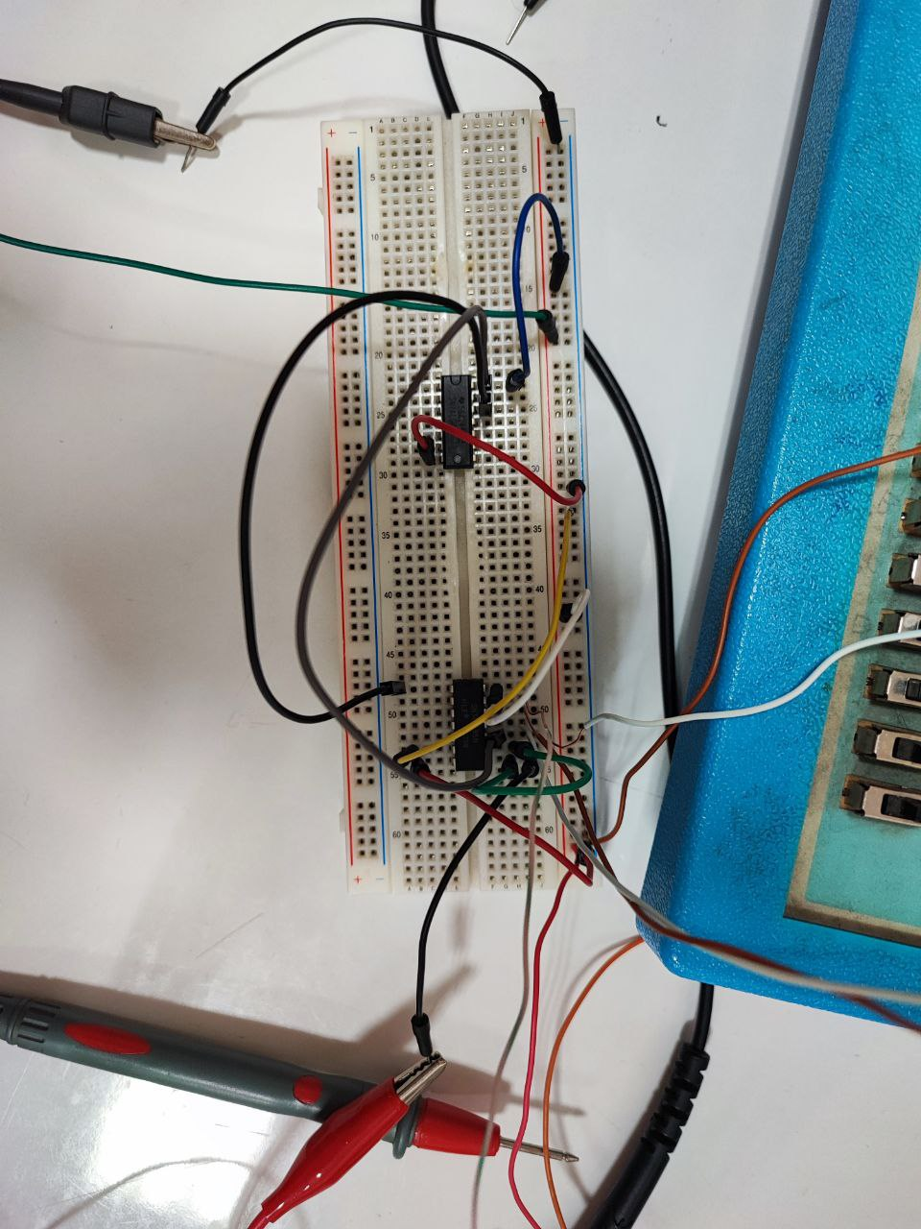طبق دستور کار شیفت رجیستر ما باید موقعی که mode برار صفر است مدار ما شیفت به راست و موقعی که mode برابر یک است مدار ما به چپ شیفت کند.

### **شیفت‌رجیستر دو طرفه با استفاده از تراشه ی 7495 :**

تراشه 7495 یک شیفت رجیستر آماده می‌باشد . در شکل زیر از آن استفاده کرده‌ایم . در این مدار ، زمانی که Mode صفر باشد ، با رسیدن Clock در SR شیفت به راست و با رسیدن Clock در SL ، Load انجام میشود . پس SL و SR را به یک Clock متصل میکنیم .

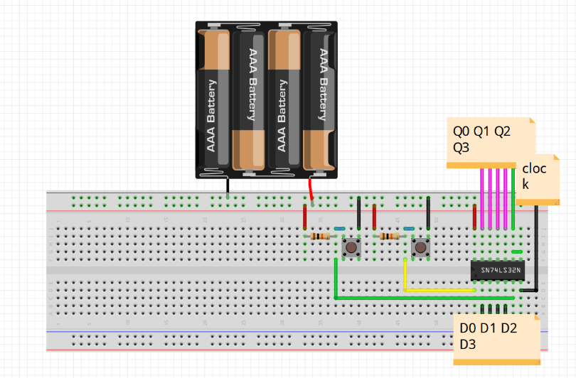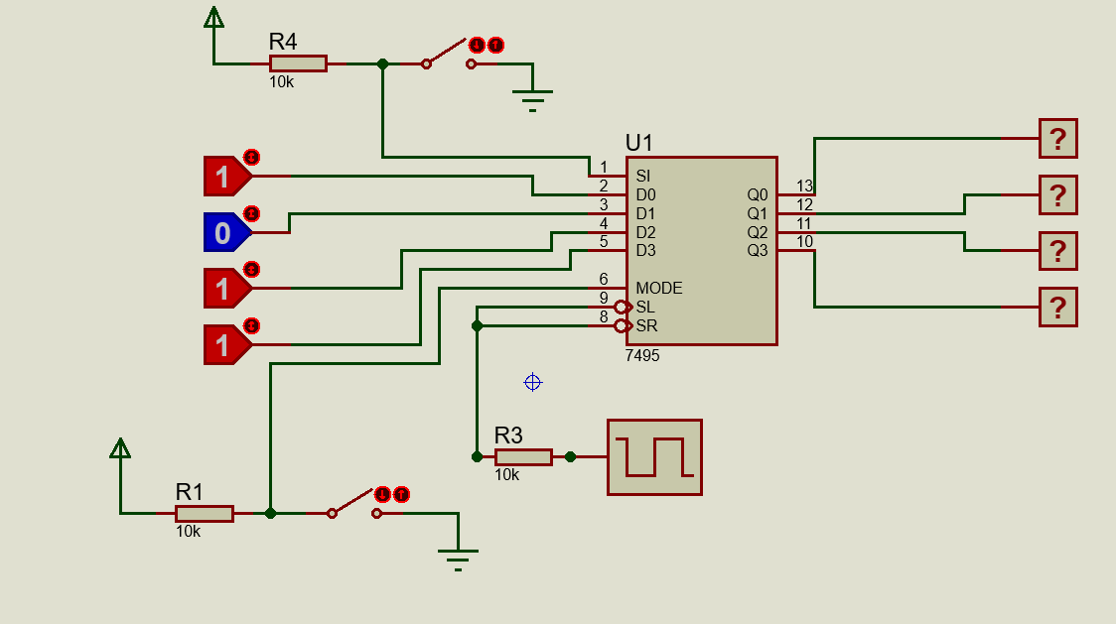مدار پیاده سازی شده در شبیه ساز :

شکل مدار اصلی :

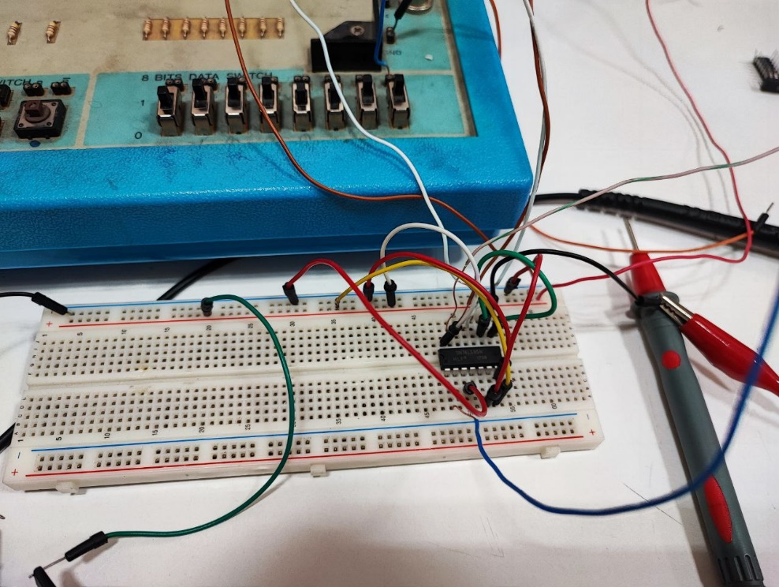

## **بخش از آزمایش شماره 5 :**

ساخت شمارنده ی BCD مود 64 :

**با توجه به این که تراشه 74ls90 یک شمارنده** BCD **با قابلیت شمارش رو به بالا و رو به پایین و مقدار دهی اولیه است، با کنار هم قرار دادن**

**2 تراشه 74ls90 مدار مورد نظر را طراحی می‌کنیم. (خروجی شمارنده ها را با نمایشگرهای 7 قطعه ای مشاهده می کنیم.)**

شکل مدار پیاده سازی شده در پروتئوس :

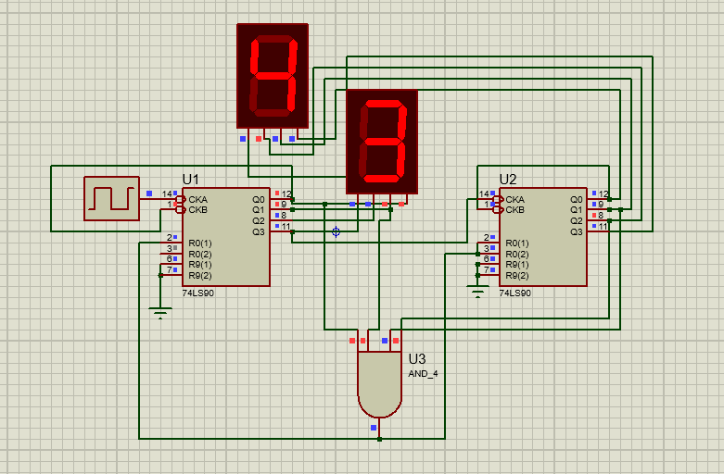

عکس مدار پیاده سازی شده :

به دلیل خراب بودن نمایش دهنده های Seven-Segment ، اعداد شمانده به صورت یک عدد 4 بیتی با LED نشان داده شد :

